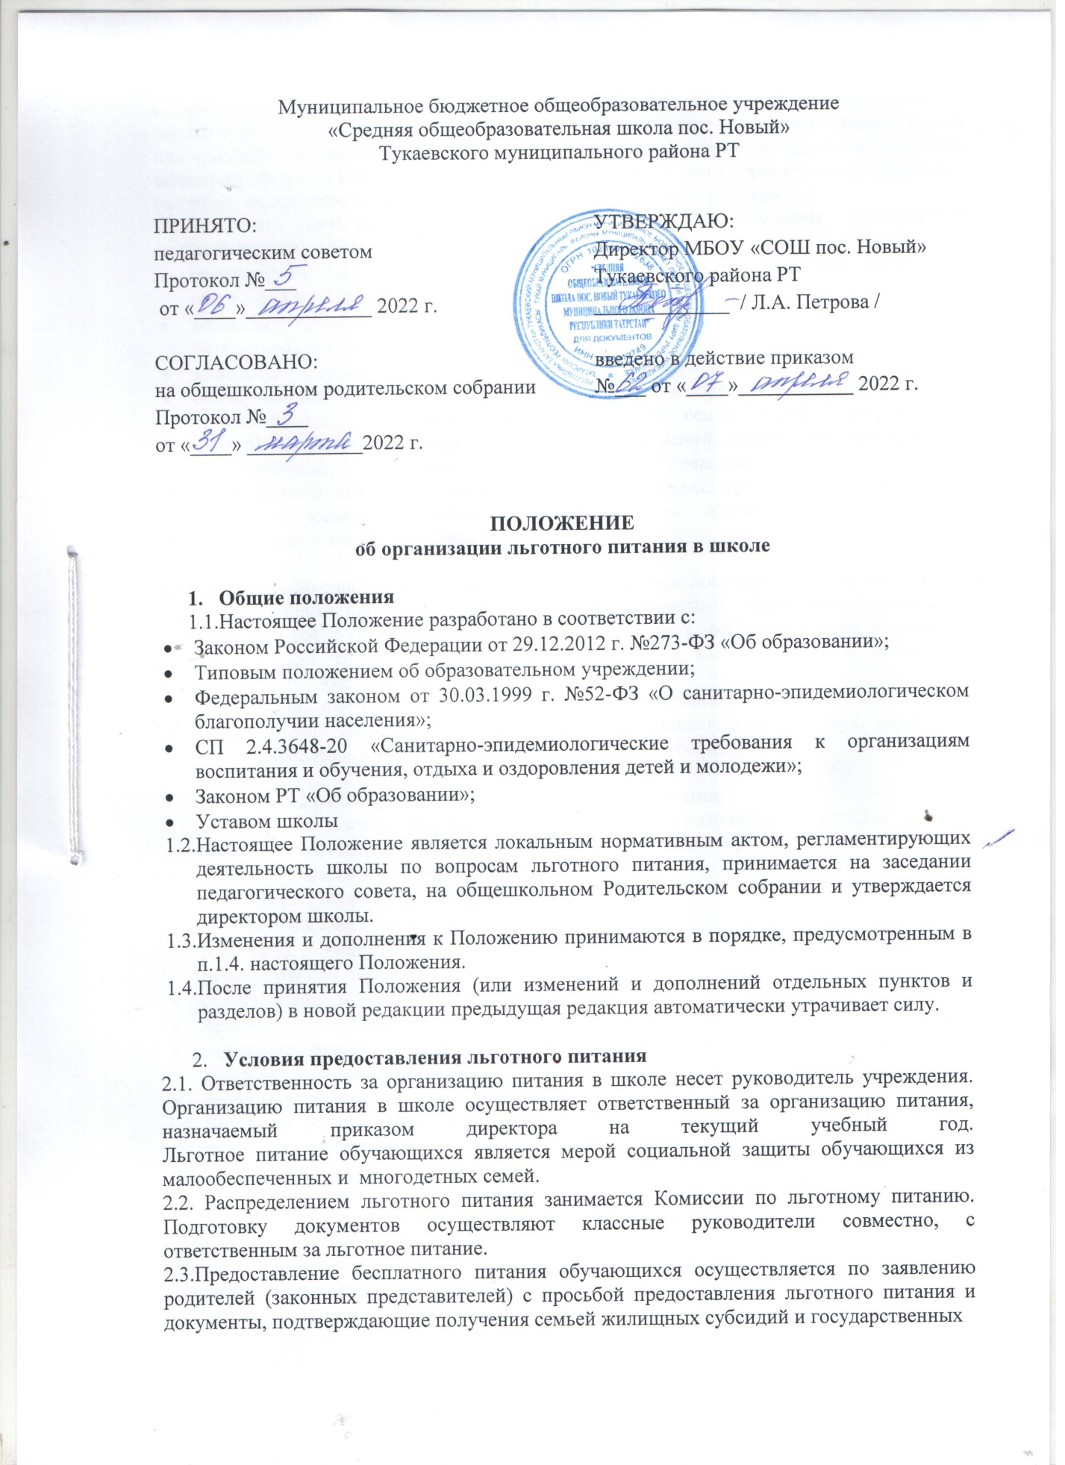

ежемесячных пособий на детей. В отдельных случаях инициаторами постановки на льготное питание могут выступать представители родительской общественности класса или классный руководитель. Родители (законные представители) школьников, подавшие заявление, несут ответственность за своевременность и достоверность представляемых сведений, являющихся основанием для назначения льготного питания.
2.4.Бесплатное питание организуется на основании постановления руководителя исполнительного комитета для следующих категорий семей:
- многодетных семей, имеющих 4 и более ребёнка в семье (при наличии в общеобразовательном учреждении учащихся из семей с 4 и более детьми);
- малообеспеченных многодетных семей, имеющих 3 ребёнка в семье, состоящих в базе данных органов соцзащиты;
- малообеспеченных семей, состоящих в базе данных органов соцзащиты;
- семей, которые не могут предоставить документы из органа соцзащиты населения, однако относятся к категории малообеспеченных семей, семей, находящихся в трудной жизненной ситуации, неблагополучных семей, семей, которые являются вынужденными переселенцами, или имеют среднемесячный доход ниже прожиточного минимума после обследования жилищно-бытовых условий семьи комиссией классного родительского комитета на основании локального акта общеобразовательного учреждения;

2.5. При невозможности предоставления вышеназванных документов, учитывая трудное социальное положение учащегося, Учреждение проводит обследования жилищно-бытовых условий с составлением соответствующего акта, собирает другие документы, подтверждающие трудное социальное положением и выносит данный вопрос на рассмотрение родительского комитета.
2.6.Льготное питание предоставляется учащимся с 1 сентября по 31 декабря и с 1 января по 31 мая в дни проведения учебных занятий (за исключением каникул, карантина, выходных дней, дней, которые учащийся не посещает по болезни).

3. Организация работы по постановке на льготное питание
3.1. Работа по постановке на льготное питание проводится в течение месяца.
3.2. Родители (законные представители) подают следующие документы:
- акт обследования жилищных условий,
- заявление на льготное питание,
- справка о составе семьи,
- справка о заработной плате с места работы (за последние 6 месяцев), справка о размере пенсий, пособий,
- справка с центра занятости населения (для неработающих),
- копия удостоверения многодетной матери;
- справка из отдела опеки и попечительства, либо копия распоряжения о назначении опеки над несовершеннолетним.
- копия медсправки МСЭ для детей инвалидов.
3.4. Школьная комиссия МБОУ «СОШ пос. Новый» по организации льготного питания учащихся рассматривают полученную информацию, проводят собеседования с родителями (законными представителями), в заключение, которого пишут акт о предоставлении льготного питания.
3.5. На основании протокола заседания комиссии по льготному питанию издается приказ директора школы.
3.6. Повседневную организацию питания осуществляют классные руководители под руководством ответственного за организацию питания.

4. Права и обязанности участников образовательного процесса
4.1. Члены Комиссии по льготному питанию имеют право:
- организовать дополнительное посещение семей, подавших заявление на льготное питание для выявления спорных вопросов;
- на уважение своего решения сотрудниками школы и родителями.
Обязаны:
- объективно выносить решения о предоставлении льготного питания и возвращаться к повторному рассмотрению вопросов питания в случае обращения родителей.
- корректно и уважительно отзываться о родителях, учащихся и членах их семей.
4.2. Классные руководители имеют право:
- предлагать льготное питание детям из малообеспеченных семей;
- участвовать в заседании комиссии при рассмотрении вопросов бесплатного питания;
- представлять на рассмотрение вопросов льготного питания детей на основании только актов материального обследования семей.
- осуществлять льготное питание согласно приказу и вести ежедневный учет питающихся;
- снимать с льготного питания обучающихся школы на время из отсутствия;
- организовывать разъяснительную и просветительскую работу с обучающими и родителями (законными представителями) о правильном питании.

4.3. Ответственный за организацию питания имеет право:
- участвовать в обсуждении всех вопросов, связанных с питанием.

Обязан:
- доводить до сведения классных руководителей изменения в списках обучающихся, имеющих льготное питание, после издания приказа;
- готовить пакет документов по школе для организации бесплатного питания обучающихся и своевременно предоставлять необходимую отчетность;
- ставить в известность администрацию о нарушениях при организации питания и отчитываться по вопросам организации льготного питания, в том числе перед вышестоящими организациями.

